Spoji slike koje si odgovaraju po značenju. Osmisli rečenice od tih dviju slika i zapiši ih u bilježnicu pisanim slovima.
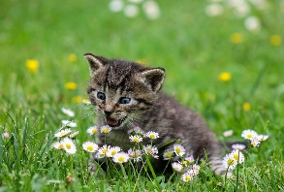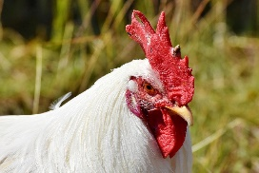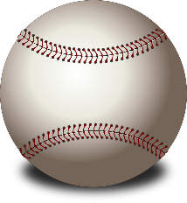
Slika 1 Slika 2 Slika 3
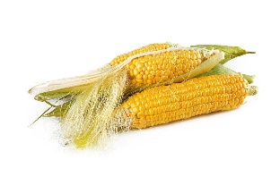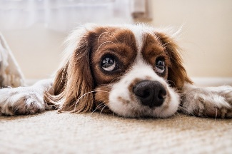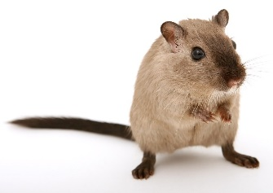
Slika 4 Slika 5 Slika 6
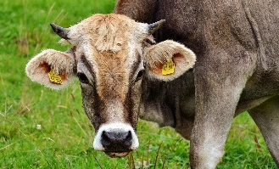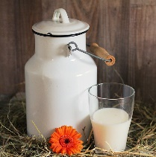
Slika 7 Slika 8

Slika 1: ilyessuti, Pixabay
Slika 2: Capri23auto, Pixabay
Slika 3: OpenClipart-Vectors, Pixabay
Slika 4: Larisa-K, Pixabay
Slika 5: Fran__, Pixabay
Slika 6 (miš) : Shutterbug75, Pixabay
Slika 7: Alexas_Fotos, Pixabay
Slika 8: pixel2013, Pixabay

